Nováček a plavčík

Ahoj rodičové a posádko,

V měsíci říjnu jsme nastartovali staronový projekt oddílových kvalifikací a začínáme s **Nováčkem** a **Plavčíkem I. stupně**. Jedná se o tradiční oddílové úkoly, které jednoduše ověří, co každý dokáže a co už umí. Mnozí si myslí, že už umí a znají vše (což nikdy pravda nebude), jiná naopak připouští, že se to nikdy nenaučí (což taky doufejme, není pravda). A tak věříme, že se děti zdravě poměří mezi sebou, popřípadě hecnou k vyšší aktivitě.

Nováček je určen opravdu pro nově příchozí členy, kteří teprve začínají chápat, jak oddíl funguje. Smyslem je ověřit, že k nám dotyčný pouze omylem nezabloudil a má zájem do oddílu chodit. Proto se ověřuje ochota rodičů člena podpořit (dovážet na schůzky, koupit tričko za stovku), jakož i zájem dítěte (zavést si deník, chodit pravidelně, i když na schůzkách nepouštíme video ani youtube). Je v lidských silách každého jedince během čtvrt roku Nováčka splnit a postoupit k Plavčíkovi I. stupně.

Soubor úkolů Plavčíka I. stupně je sice o něco náročnější, nicméně průměrně rozumný borec to zvládne do cca 1 roku. Již se jedná o více fyzických úkolů, např. plavání, tábor nebo pádlování a cílem je zjistit jak se plavčík dokáže sžít s vodou a vodáckým životem.

Pro splnění je třeba se něco málo i naučit a proto do Hrožramrova dáváme v několika „lekcích“ základní návod co je obsahem úkolů.

Zahajujeme Nováčkem, který má některé úkoly spíše zřizovací (lodní deník, krabička poslední záchrany, oddílové tričko, kroj), nicméně některé úkoly přinutí se i trochu dovzdělat.

**1. Kompletní kroj a oddílové triko. Zná jednotlivá označení na kroji.**

Doporučujeme začít koupí oddílového trika, které prodáme za stokorunu. Do začátku to postačí jak na oddílovky se slavnostnějším nástupem, tak i na většinu akcí, kde slouží triko po doplnění šátkem docela obstojně. Koupě kroje je oproti tomu již větším výdajem, protože dnes košile už stojí více jak pětistovku a nejjednodušší cestou je nákup přes e-shop JUN. Kroj potřebujeme na tábor a několik oficiálnějších akcí, kde už tričko není dostatečně reprezentativní. Dodatečné náklady jsou i za označení na kroji, kde je nutné umístit na levý rukáv modrou domovenku „Pardubice“, číslo a barvy oddílu. Snažíme se průběžně tato označení dokupovat, ale momentálně na prodejně nemají Pardubice, ale to snad do konce roku zvládnou. Protože jsme vodní skauti, je třeba košili, domovenku i číslo poptávat v modré barvě. Ke košili ještě patří šátek (žlutý po děti do 10 let, od 11 let už modrý) a šátek je upevněn turbánkem, což je zapletená kožená šňůrka, která se často některým ztrácí. Nezbytným doplňkem je skautský pásek, což je bílý opasek se speciální sponou (bohužel taky je čím dál tím víc dražší a dražší). Pak už ke kroji stačí dodat modré džíny, popř. kraťasy a je to zatím vše. I tak se jedná o nějakých 750-850 Kč. Pro lepší ilustraci připojuji popis z oficiálního „Nováčka“ vodních skautů. Na kroj patří více věci, ale zatím stačí umět a mít ty zmíněné.



**2. Zavede si lodní deník, který průběžně doplňuje. V lodním deníku má adresy admirality.**

Lodní deník má funkci „žákovské knížky“, tedy zapisují se tam důležité věci (jako třeba kdy a kam se pojede) a ti zdatnější i stručné záznamy z akcí popřípadě vlepují něco na památku. Doporučujeme tvrdé desky, formát A5, osvědčilo se mít čtverečkovaný papír. Dnes už sice není deník hlavním komunikačním prostředníkem s rodiči, přesto je to šikovné místo pro nalepení mnoha nápověd (morseovka, šifry, adresy, atd.), což pak na táboře nebo výletě může napomoci (pokud si ho tedy chronicky nezapomínáte).

**3. Má krabičku poslední záchrany, umí ji používat.**

Krabička poslední záchrany neplní roli lékárničky, jak by z názvu asi vyplývalo a slouží spíše jako poslední instance sklerotika. Účelem je mít v jednom místě několik věcí, které pomůžou vyřešit základní problémy, které mohou kohokoli v přírodě či na vodě potkat. Každý občas potřebuje něco zalepit náplastí či stáhnout obvazem nebo provázkem, zapálit ohýnek, něco napsat nebo najít dvacku na jízdenku nebo limonádu. Protože ji potřebujeme převážet ve vlhkém prostředí lodi, je třeba ji udělat téměř nerozbitnou a zcela vodotěsnou, ideálním obalem je plastový kelímek se šroubovatelným víčkem (například od bonbonů nebo vitamínů), obsah nebudu celý jmenovat a opět si pomůžu oficiálním vzorem z Nováčka.



Přiznám se, že křídu bych tam nedával, je to drolivá potvora a nikdy mi k užitku nebyla, ale třeba tužka, sirky, svíčka a nebo provázek se hodily už mnohokrát.

**4. Uplave nejméně 25 metrů libovolným způsobem.**

**5. Zúčastní se s oddílem dvou celodenních výletů. Zapíše si jejich průběh do LD.**

**6. V průběhu dvou měsíců dosáhne nejméně 75% docházky.**

K těmto bodům nemám asi co dodat, snad jen, že docházka se počítá i z víkendových akcí, které mají větší váhu.

**7. Předvede základní záběry pádlem na pramici.**

V tomto bodu dáváme školení v podstatě při každé naší výpravě na vodě nebo během vyjížděk při schůzkách. Jízdu na pramici a základní povely nemá příliš význam trénovat „na sucho“, ale uvedu zde alespoň přehled povelů, které by měli nováčci umět:

Připravit! – pádlo se uchopí levou nebo pravou rukou (podle toho jak sedíme) za hlavici a druhou za dřík; takto uchopené pádlo se položí napříč kolen listem vodorovně k hladině, aby nekladl odpor vlnám či větru.

(Pozor!) – Vpřed! – pádlo se zvedne, pádlující se předkloní co nejdál dopředu, nasadí pádlo kolmo na vodu, list kolmo k boku lodě. Na povel „Vpřed“ se pádlo ponoří do vody a táhne celým tělem podél bortu lodě dozadu až vypluje listem na hladinu. Obloukem se pádlo přenese opět dopředu a celý pohyb se opakuje. Pohyb můžeme přirovnat k zabodnutí kůlu do vody, ke němuž se následně celým tělem přitahujeme.

Stop! – pádlo se nasadí kolmo do vody a tlačí se oběma rukama v místě úchytu proti směru chodu lodě. Pádlo vlastně stojí na místě, pouze loď svou setrvačností ještě krátce pokračuje v jízdě. Postupně ale zpomaluje, až se zcela zastaví.

Kontra! – podobný postup tahu, avšak pádlující se snaží pádlovat proti směru jízdy, a tím rychleji směr jízdy také mění.

Přitáhnout! – Pádlo se nasadí co nejdále od lodi listem vodorovně s bortem (kam až si troufne sedící pádlující dosáhnout) a snaží se pádlo přitáhnout k lodi / loď k pádlu

Ulomit! (Odlomit!) – Pádlo se naopak nasadí hned u bortu a odtlačuje se od lodi

Klid! (Pohov!) – posádka přestane pádlovat a položí pádla přes kolena – stejně jako při povelu „Připravit“.

Pádlo do lodi (Odlož! / Pádlo odlož!) – pádlující položí pádla vedle sebe na své straně tak, že list je rovnoběžně s bokem lodi dopředu, dřík opřen o sedačku, hlavice směřuje vzad.

K pozdravu pádlo vztyč! – pádlo se otočí obloukovitě tak, aby pěst s hlavicí zůstala v klíně pádlujícího a druhá držela dřík pádla ve svislé poloze listem kolmo na podélnou osu lodě. Používá se k vyjádření vodáckého pozdravu celé posádky pramice.

Pozdrav zruš! – pádla jdou opět obloukem do polohy „Připravit“

Háček připravit! / Háček! – povel pro háčka pramice těsně před doplutím ke břehu. Před přiražením háček vyskočí na straně břehu z lodi ven a chytá ji za lub. Chrání ji tím před nárazem a zároveň ji připravuje na vystoupení celé posádky a vyvázání.

Posledním pokynem, který obvykle znamená, že se plavba ukončila, ale i to, že se najelo na mělčinu nebo že kormidelník dává pokyn k osvěžení je pokyn „Opustit loď!“. Pokud se jedná o konec plavby, odchází posádka obvykle přes příď v pořadí háčci, sena, zadáci a kormidelník a to s pádlem v ruce. Při opuštění lodi za jiných okolnosti se vystupuje naráz a to nejkratší cestou tedy přes borty. ☺

Toliko Nováček a příště už něco o Plavčíkovi I. stupně.

**Plavčík I. stupně**

**1. Zná organizaci oddílu a názvy v něm používaných skautských funkcí.**

Je to celkem jednoduché, začneme trochu ze široka, a sice od přístavu: Náš přístav má celkem čtyři oddíly, dva chlapecké (7- skauti; 12- vlčata), jeden dívčí (17) a jeden oddíl oldskautů (13). V čele přístavu je kapitán přístavu (Rákos) a jeho zástupce tzv. přístavný (Džína).

Vedoucí 7. oddílu nebo též kapitán oddílu je Datel a jeho zástupci jsou Džin a Tarbínek, u 12. oddílu je kapitánem Sam a jeho zástupci jsou Digger a Sumec. V oddíle oldskautů je kapitánem Pukavec a jediným zástupcem je Děda a konečně v 17. oddíle je kapitánkou Džína a zástupkyněmi Gábina a Čudla.

V oddílech působí i řada dalších dospělých vedoucích, oficiálně nazývaných činovníci (těch je spousta, nebudu jmenovat, abych někoho nevynechal) a pak je skupina ve věku 16-19 oficiálně roveři, ale v naší terminologii jsou to bocmani… to jsou ti zlí, kteří udržují kázeň na palubě. Každý oddíl má družiny (v současnosti nejčastěji tři), kterým velí kormidelník, pomáhá mu člunař (člunaři). Zbytek je posádka.

Máme i další skautské funkce, musíme mít hospodáře (Džína), výchovného zpravodaje (Džin), revizní komisi (Otecko, Api). O všem důležitém v přístavu by měla rozhodnut tzv. Přístavní rada, kterou tvoří kapitáni a další volení členové (v současnosti má celkem deset členů).

**2. Zná okolí klubovny, svého bydliště, základní stavby a ulice ve městě.**

Je třeba znát adresu přístavu (Mezi Mosty 135, Pardubice, 530 03), názvy ulic, náměstí, kostelů a jiných významných budov na Starém městě, kde se odehrává většina her. Ve městě vědět kde jsou základní budovy jako je nádraží, divadlo, aquapark, náměstí a hlavní ulice. V okolí bydliště stačí popsat základní budovy, jako je pošta, obchody, zastávky, ale například i sběrné dvory, nejbližší stanici policie, lékárnu nebo informační centrum.

[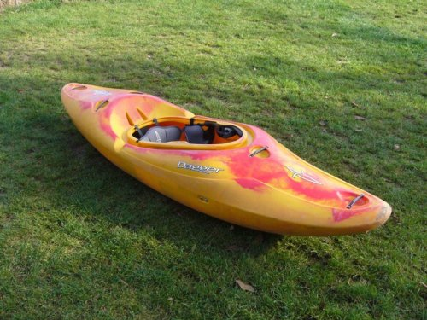](https://www.google.cz/url?sa=i&rct=j&q=&esrc=s&source=images&cd=&cad=rja&uact=8&ved=0ahUKEwjb8b_7yuPXAhVBORoKHdvNAngQjRwIBw&url=https://www.vodacke-centrum.cz/kajak-dagger-mamba-creek-8-6-bazar/p2046&psig=AOvVaw1QeQvr_XUnZFEJ97DlVeFP&ust=1512038085409092)[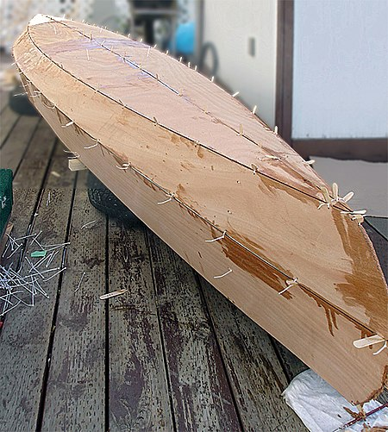](https://www.google.cz/url?sa=i&rct=j&q=&esrc=s&source=images&cd=&cad=rja&uact=8&ved=0ahUKEwjPzKbByuPXAhUMnRoKHWvmBHMQjRwIBw&url=https://vodni.skauting.cz/hkvs-hlasi/lodni-tesar-postav-si-vlastni-lod&psig=AOvVaw2VgAVgFoglfZGk7UvLVUJs&ust=1512037943032997)**3. Zná druhy lodí používaných v oddíle a vodácké názvosloví.**

[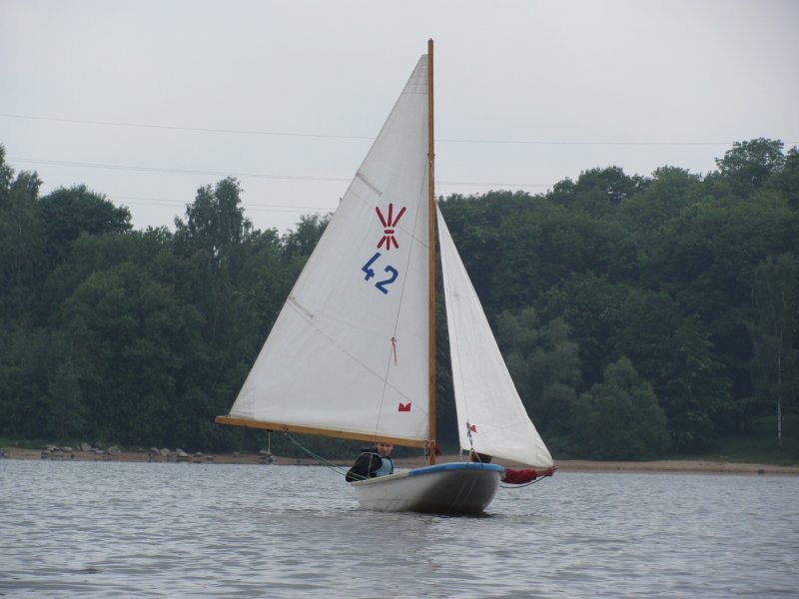](http://www.google.cz/url?sa=i&rct=j&q=&esrc=s&source=images&cd=&cad=rja&uact=8&ved=0ahUKEwiiqefqzuPXAhWEtRoKHUsUCH0QjRwIBw&url=http://www.jachting.info/viewtopic.php?t%3D8961&psig=AOvVaw2WR8ZtSdBY6k-2NgWR2O70&ust=1512039124872014)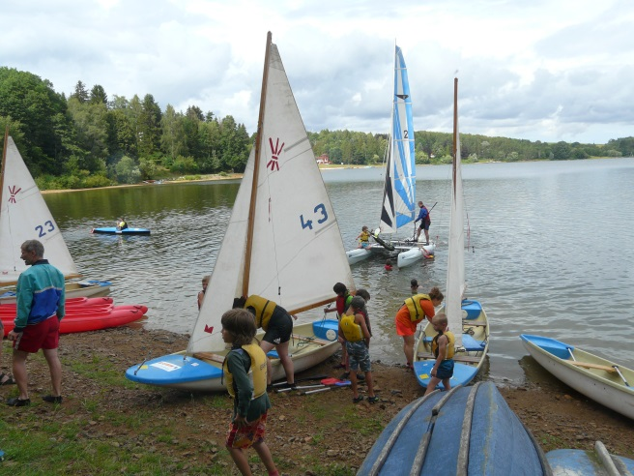[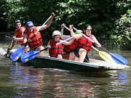](https://www.google.cz/url?sa=i&rct=j&q=&esrc=s&source=images&cd=&cad=rja&uact=8&ved=0ahUKEwjtzKapzuPXAhWKbBoKHamlC3oQjRwIBw&url=https://brnensky.denik.cz/galerie/rajhrad-rychlostni-pramice.html&psig=AOvVaw0RsbApWTQM68OJw7NqsF2f&ust=1512038943907177)[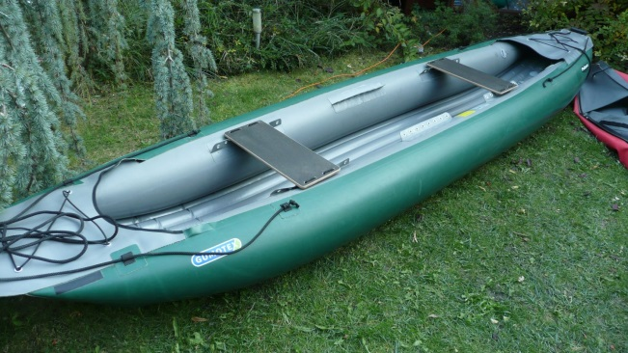](http://www.google.cz/url?sa=i&rct=j&q=&esrc=s&source=images&cd=&cad=rja&uact=8&ved=0ahUKEwinqtezzePXAhXIExoKHcxRBXwQjRwIBw&url=http://www.nafukovacicluny.cz/bazar.htm&psig=AOvVaw3s2bL0mAY6VfymuSBZ0fE4&ust=1512038732591902)[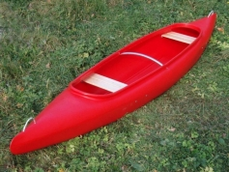](https://www.google.cz/url?sa=i&rct=j&q=&esrc=s&source=images&cd=&cad=rja&uact=8&ved=0ahUKEwiG69bZy-PXAhUClxoKHVNdCXgQjRwIBw&url=https://www.boatpark.cz/kanoe.html&psig=AOvVaw1jK3X2lYPE2LtJqw-MPVa_&ust=1512038281017476)[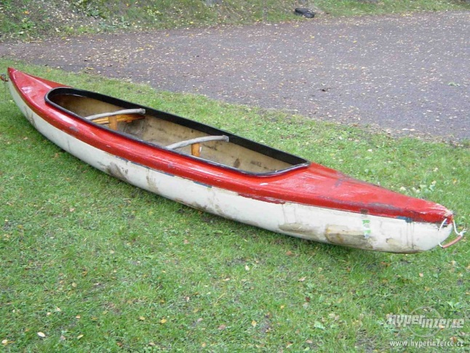](http://www.google.cz/url?sa=i&rct=j&q=&esrc=s&source=images&cd=&cad=rja&uact=8&ved=0ahUKEwi_vv-AzOPXAhVDQBoKHRLqBXQQjRwIBw&url=http://lode.hyperinzerce.cz/kanoe/inzerat/13213312-otevrenou-kanoe-vertex-nabidka-praha/&psig=AOvVaw3jvyOFjwRqT32YhF1vHunB&ust=1512038349214676)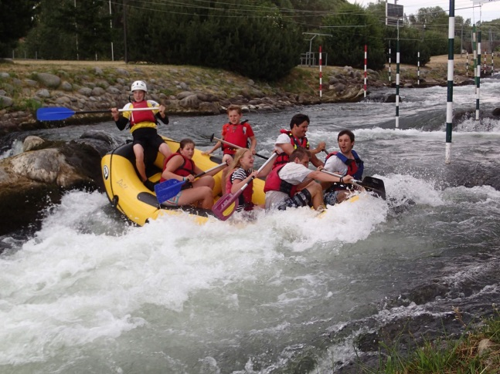V oddíle používáme lodě poháněné pádly (nikoli vesly) anebo plachtami. V pořadí podle počtu posádky začneme maňáskem, který jsme si zatím pouze vyzkoušeli během oslav 80-ti let přístavu. Dále používáme jednomístné (dnes už plastové) kajaky. Máme i jeden laminátový, ale už ani nepamatuju, kdy ho naposledy někdo provětral. Dvoumístné lodě jsou jednak historické laminátové kánoe typu Vertex, Tučňák, Vydra, vesměs se jedná o otevřené lodě, máme i jednu starou slalomovou uzavřenou. Jsou to lodi v různém stádiu děravosti a proto jsme je před lety doplnili nezničitelnými (téměř) plastovými kánoemi od firmy Noe. Pro divočejší vodu si půjčujeme nafukovací Pálavy, ty přístav nevlastní. Vícemístné lodě jsou pramice, máme 6 starším laminátových tzv. rychlostních pramic a hlavně 5 skautských třídových lodí typu P550, které slouží zároveň i jako plachetnice. Na divočejší vodu či na tábor využíváme i raft (zapůjčuje Datel). Krom oplachtěné pramice P550 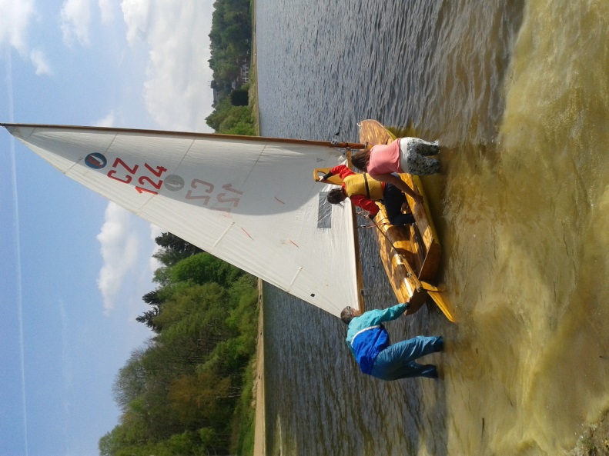využíváme na základně i soukromé plachetnice typu Finn, 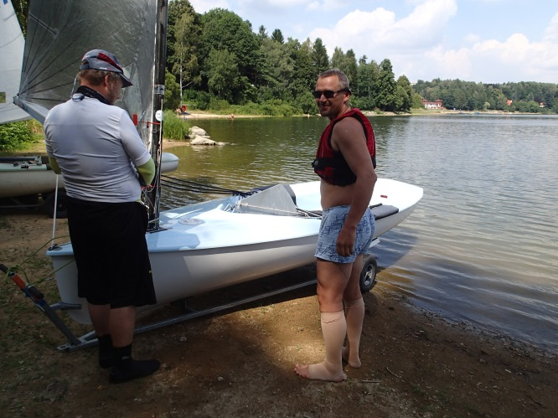Evropa, Flying Dutchman, Fireball a katamarán.

**Vodácké názvosloví:**

AHOJ - Vodácký pozdrav. Samotné slovo je zkratkou z latinského Ad HOnoris Jesus, což znamená Ke slávě Ježíšově a odedávna se jím zdravili námořníci na celém světě. Říci vodákovi slušně po křesťansku Dobrý den je neodpustitelným zločinem

Bagáž - Všechna vodákova zavazadla

Bidlovat - odrážet se pádlem o dno

Bort – bok lodi

Cvaknout se, Udělat se - Překlopit se

Číst vodu - umět vizuálně najít na řece dobrou cestu

Čochtan - obdoba cvaknutí, také však vodácký patron, čekající všude, kde je trochu naděje na cvak­nutí, bydlí ve Zlaté stoce a narodil se v hlavě Jana Wericha

Debl – Kánoe/kajak pro 2 osoby

Erár – společné vybavení pro vaření, lepení, stavbu stanů atp.

Eskymák - eskymácký obrat, většinou na kajaku dělaný, znamená návrat z polohy hlavou pod vodou do polohy s hlavou nad vodou, aniž opustíme loď

Háček - Ten co je vpředu na kánoi či pramici

Házečka - házecí pytlík (záchranný prvek)

Holcman – jednotka hloubky vodního toku

Hop-šňůra - Krátké pružné lano upevněné na vestě, na konci opatřené karabinou

Hydro - pokročilé vodácké oblečení

Chlupatá voda - Peřejnatá voda rychle ubíhající

Indiánka - starší typ otevřené kánoe vyztužené dřevěnými žebry

Jazyk – hladký proud řeky vznikající mezi kameny, vhodný k průjezdu

Jez - příčná umělá stavba v řečišti, mnoha tvarů, zdroj nebezpečí (též splav, stupeň...)

Karfióly - Voda jakoby vaří - dělá bubliny většinou hranice mezi vracákem a proudem

Kaskáda - peřej s výraznými spádovými stupni na rozdíl od kataraktu, kde je spád souvislý a schodo­vitý charakter není výrazný

Kleky, kšíry - popruhy v lodi, slouží k připoutání vodáka

Kohout - zpěněný vrchol větší vlny

Kolejda, kolečka – podvozek pro transport lodí po souši

Koňadra – koníčkovací šňůra

Koruna - Hrana jezu pod přepadem vody

Kotrč, Zadák, Kormidelník - Ten kdo je vzadu na kánoi či pramici

Kozy - Příčky na jezu rovnoběžné s proudem vody

Kýl - část dna lodi, která je páteří lodi.

Larzeny - nepříjemný typ jezu-tvořený larsenovou-železnou stěnou

Límec – také kokpit, část lodě na palubě u zavře­ných lodí, kam se uchycuje krycí zástěra, tj. špricka

List (pádla) - část pádla, kterou zabíráme ve vodě a tím loď poháníme či řídíme

Loďák – lodní pytel, lodní uzel

Loupák - kámen (šutr, Jack Rozparovač) ve vodě

Meandr - ostrý zákrut řeky

Mikiho míle – jednotka vzdálenosti v intervalu 0,7 – 5,8 km

Navigace - kamenné zdi uzavírající koryto řeky ve městech, kde se špatné přistává a vylézá

Panapr – toaletní papír (vzniklé zkratkou dle účelu použití)

Plasťák, plastovka - loď z umělé hmoty

Porcelán - člen posádky, který nepádluje

Práh - přírodní stupeň

Proudnice - nejrychlejší vlna v toku

Přízrak - vodák, který se vydává na vodu před desátou hodinou ranní.

Retardéra - Retardérová propusť

Seno – prostřední pádlující na pramici (mezi zadáky a háčky)

Sifón – místo v řece, kde se voda ztrácí (nebezpečí vtáhnutí)

Singl – Singlekánoe, jízda bez háčka

Stupeň - umělá stavba v korytu řeky

Šlajsna - Propust se skokem

Šprajc – vzpěra v lodi

Šprajda, Špricdeka, Špricka - přikrývka lodi aby do ní svrchu neteklo

Tišina - klidné místo na proudící řece

Traverz – přejezd řeky s přídí mírně natočenou do proudu

Úchop - madlo na přídi a zádi lodi

Válec, Zabalák - Vodní válec

Vesta, plovačka - Plovací vesta nadnášející plovajícího

Volej, Olej, Rovná voda - Netekoucí voda

Vracák - Zpětný proud

Vývar – voda odražená ode dna, vyvěrající nad hladinu

WW - White water, neboli stupeň obtížnosti jednotlivých řek (I.-X.)

Zabrat – nejčastější manévr, jde o obyčejné pádlování do běžného směru plavby

Zadák – pádlující na pramici před kormidelníkem, na kánoi kapitán lodi a motor lodi, řídí loď a hlavně háčka

Žracák – barel na potraviny

**4. Uplave nejméně 100 metrů, ovládá dva plavecké styly.**

(ověřujeme v aquacentru)

**5. Skočí do vody z 1 metru, vyloví předmět z hloubky 2 metrů.**

(ověřujeme v aquacentru)

**6. Zná zásady bezpečnosti a hygieny při výpravách.**

Základní zásadou je vybavení: Na jednodenní výpravu si chystáme: věci, které nosíme na schůzku, jídlo a pití na celý den, pláštěnku, nůž, potřebné peníze, kvalitní pevné a vyšlápnuté boty, pohodlné oblečení, které odpovídá počasí. Podle zvyklostí oddílu kroj nebo krojové tričko. Na víkendovou výpravu navíc přibalíme: spacák a karimatku, náhradní oblečení na den, hygienické potřeby (toaletní papír, zubní pasta a kartáček, ručník, hřeben, mýdlo), lžíci, léky, pokud nějaké pravidelně užíváš (o těchto lécích musí tvůj vůdce vědět). Pokud se chystáte na výpravu pod stany, budete potřebovat do družiny zřejmě stan, kotlík, zásoby potravin, možná i vařič. V družině se budete muset před výpravou domluvit, jak si potřebné vybavení rozdělíte mezi všechny členy. Při balení batohu je potřeba dospodu a blízko zad balit věci, které jsou potřeba až na konci dne (např. spacák) nebo které jsou těžké (konzervy). Nahoru naopak patří věci, které bude potřeba nejdříve (pláštěnka, jídlo na cestu).

Bezpečnost na výpravách je dále zajištěna zásadami fyzické bezpečnosti: Zásadní zásadou je fyzická zdatnost účastníků, respektive nejslabšího z účastníků, který určuje zátěž pro celou skupinu/výpravu.

Při pohybu: Všichni musí být seznámeni s cílem pochodu a s trasou. Kdyby se snad někdo ztratil, bude vědět, kam má případně dojít. Tempo pochodu určuje vždy nejpomalejší člen.

Při túře v horách vždy informujeme někoho o tom, kam jdeme a kdy se vrátíme. Pokud nás pak zastihne mlha nebo bouře, rychleji nás najdou. Večer na silnici chodíme osvíceni. První svítí bílým světlem a poslední červeným. Plánujeme trasu výpravy tak, abychom měli možnost jejího ukončení dřív. Chodíme pohromadě a po pravé straně (větší skupina), nebo po levé straně (jednotlivci).

Při výpravě: Je nutné zjistit všechny dostupné informace o místě výpravy, dopravě, ubytování, možnosti nákupu. Zjistit i náhradní varianty. Účastníci musí mít informace o povaze výpravy, potřebném vybavení, čase začátku a konce výpravy. Při hrách nebo v nebezpečném prostředí je třeba vymezit pravidla a prostor. Stanovit způsob komunikace nebo povely mezi účastníky. Je nutné dodržovat zásady správného oblékání a vhodné obuvi.

Dodržovat pitný a stravovací režim. Při práci s pilou a sekyrou předem zkontrolovat jejich stav. Poučit nováčky, jak s nimi zacházet. Používat ochranné pomůcky.

Respektujeme zákony, dopravní značky, pokyny majitelů chat.

Program je třeba přizpůsobit počasí, terénu a účastníkům a brát v potaz únavu účastníků.

Pozor na zvířata, jedovaté rostliny, houby. Oheň rozděláváme jen na bezpečném místě (mimo les a místa s rizikem požáru), řádně ho zabezpečíme, uhasíme a stopy zahladíme.

Při koupání musí být vždy přítomen dospělý vedoucí s kvalifikací zdravotníka. Není tedy možné jít se jen tak s družinou vykoupat, aniž by tam tento dospělý vedoucí byl.

Na každých 10 dětí by měl být přítomen aspoň jeden dospělý. V neznámém prostoru by měli mít všichni na nohách boty do vody. Není dovoleno skákání do neznámé vody, předem je nutné prostor prozkoumat. Koupeme se nejdřív jednu hodinu po jídle nebo po intenzivním sportování. Vždy máme k dispozici záchrannou pomůcku (házecí pytlík, míč). Při plavání na delší vzdálenost je nutný doprovod loďky pro každého plavce. Koupání je zakázáno v plavební dráze, 100 m od mostů, jezů, přístavišť, vjezdů, ve vyhrazených vodních plochách a u míst odběru pitné vody.

Základní hygiena se týká zejména vhodného oblečení, je třeba používat oblečení a vybavení se schopností odvádět pot a přitom udržet teplo (technický textil). Při pochodech pak dbát na hygienu nohou, otlaky či puchýře ošetřit.

Hygiena při jídle a pití: Dbáme osobní hygieny, zahrnující mytí (např. při koupání) a čištění zubů. Mytí a očista je věcí návyku z domova, zcela zásadní však je čistota rukou, jídelních příborů a nádobí. Je třeba respektovat, že konzumace některých potravin je zakázána, zvláštní pozornost je třeba věnovat zdrojům pitné vody a pít pouze ze zdrojů ověřených či vodu balenou.

Při vykonávání potřeby v přírodě je vždy vymezen prostor pro její vykonání, dostatečně vzdálený od tábořiště. Vše co je pak v přírodě zanecháno je třeba polní lopatkou zahrabat a po úkonu umýt ruce mýdlem či dezinfekčním prostředkem.

Biologické odpady mohou být rovněž zakopány, jiné odpady jsou tříděny a odneseny z přírody zpracovatelům odpadu.

**7. Zná základní povely na pramici.**

V tomto bodě se ověřuje nejen znalost povelů, ale i jejich praktické použití. Plavčík musí být schopen udávat správné povely (viz. bod 7 Nováčka) pro nastupování, vyplutí, jízdu, přistání a navíc i pro situace náhlého opuštění lodě. Ověřuje se na vodě při jízdě s posádkou.

**8. Umí 6 základních uzlů**

**9. Zná zásady bezpečného zacházení se sekerou a nožem.**

**10. Zná stručnou historii skautingu, zakladatele a historii přístavu.**

Historii skautingu je možné nejlépe nastudovat v Nováčkovi skautů, odtud přejímám základní informace:

„Skauting založil lord Robert Baden-Powell (čti „bejdn pól“), zkráceně B.-P. (čti jako „bí-pí“). Byl britským vojenským důstojníkem a vyznačoval se svými výbornými schopnostmi zvěda (z anglického překladu: zvěd = scout). B.-P. se stal pro mnoho chlapců vzorem díky příručkám

o stopování a životě v divočině napsaným pro vojenské zvědy, které nadchly anglické

chlapce. Rozhodl se využít svých zkušeností z Afriky a pro téměř dvě desítky chlapců

uspořádal v létě 1907 na ostrově Brownsea na jihu Velké Británie tábor, kde je učil dovednostem skauta. A zde vlastně vznikl skauting a myšlenka Baden-Powella nabídnout ho chlapcům v celé zemi. V roce 1908 sepsal příručku Scouting For Boys (Skauting pro chlapce). Ta se stala zakrátko hitem mladých a mnoho z nich podle ní začalo zakládat nové skautské oddíly.

Kniha oslovila také děvčata a když se v roce 1909 ukázaly dívčí družiny na setkání skautů, požádal Baden-Powell svoji sestru Agnes, aby se vedení skautek ujala. Agnes pak společně s bratrem napsala první příručku pro skautky. Později se stala světovou náčelní skautek Baden-Powellova manželka Olave.

V roce 1920 se v Londýně konalo první celosvětové setkání skautů – jamboree, které se od té doby koná každé čtyři roky. Skauting je ovlivněn ještě jedním významným myšlenkovým proudem. Jeho zakladatelem je americký spisovatel, malíř a přírodovědec Ernest Thompson Seton (čti jako „sítn“) s přezdívkou Černý vlk. Ten se nechal inspirovat životem Indiánů a v roce 1902 založil hnutí indiánů lesní moudrosti, tzv. Woodcraft Indians. S mladými kluky se učil přežívat v přírodě a poznávat ji. Mezi jeho nejznámější knihy patří Kniha lesní moudrosti nebo Dva divoši.

Zakladatelem českého skautingu byl středoškolský profesor tělocviku Antonín Benjamin Svojsík. Myšlenka skautingu ho zaujala, a tak neváhal a odjel se podívat přímo do Anglie, jak tamní skauting funguje. Po návratu jej u nás přizpůsobil českým poměrům a přidal k němu kus naší národní tradice. Byla založena česká skautská organizace s názvem Junák. První českou skautskou příručkou se stala Svojsíkova kniha Základy junáctví. Na první tábor vyrazil Svojsík s třinácti hochy v létě roku 1912 do Vorlovských lesů pod hrad Lipnici. O tři roky později se na svůj první tábor vydala dívčí družina Sasanek pod vedením Vlasty Štěpánové (Koseové). Vodní skauting má u nás tradici také od roku 1912. Tehdy vzniká první družina vodních skautů – Bobrů – a ve stejném roce je založen první oddíl vodáků při vysokoškolském sportovním klubu. O rok později už splouvají první skauti, pod vedením Josefa Rösslera-Ořovského, Sázavu na lodích, které si sami postavili. Český skauting si musel razit historií těžkou cestu. Třikrát se stal nepohodlným totalitním režimům a třikrát byl v českých zemích zrušen. Poprvé v roce 1940 nacisty. Obnoven byl v roce 1945 a do svého dalšího zákazu komunistickým režimem v roce 1951 oslovil 400 000 mladých lidí. V roce 1968 ruku v ruce s krátkým uvolněním totalitní vlády slavil skauting své další vzkříšení, bohužel jen do roku 1970, kdy byla jeho činnost zakázána potřetí. Mnoho skautských vůdců bylo nacistickým i komunistickým režimem vězněno a popravováno. Přesto některé oddíly nadále fungovaly v utajení nebo pod hlavičkou jiných mládežnických organizací. Třetího obnovení se český skauting dočkal po Sametové revoluci a návratu demokracie do českých zemí v roce 1989.

Historie přístavu je dlouhá a její úplné znění naleznete na našem webu v odkazu Přístav „Sedmička“. Přístav saotný byl založen v roce 1990, do té doby se psala pouze samostatná historie oddílu Sedmička, který byl založen v roce 1937. Jeho činnost byla přerušena v roce 1940, obnovena po válce, aby byla za krátkou dobu opět přerušena komunistickým režimem v roce 1949 a to až do roku 1968. Po druhé obnově s nástupem tzv. normalizace přešel v roce 1970 oddíl pod hlavičku Pionýra později Svazarmu, kde fungoval až do roku 1989, kdy se opět přihlásil ke skautskému hnutí.

Po roce 1990 vznikl oddíl vlčat (12. Oddíl), oddíl děvčat (17. Oddíl) a oddíl Oldskautů (13. Oddíl), které dodnes společně tvoří jedno středisko, neboli Přístav „Sedmička“ Pardubice.

**11. Zná základní signály a hymnu oddílu.**

**12. Zúčastní se s oddílem vícedenního výletu a výpravy na vodě. (LD)**

**13. Zná skautské symboly, pozdravy, zákon, heslo, hymnu a slib.**